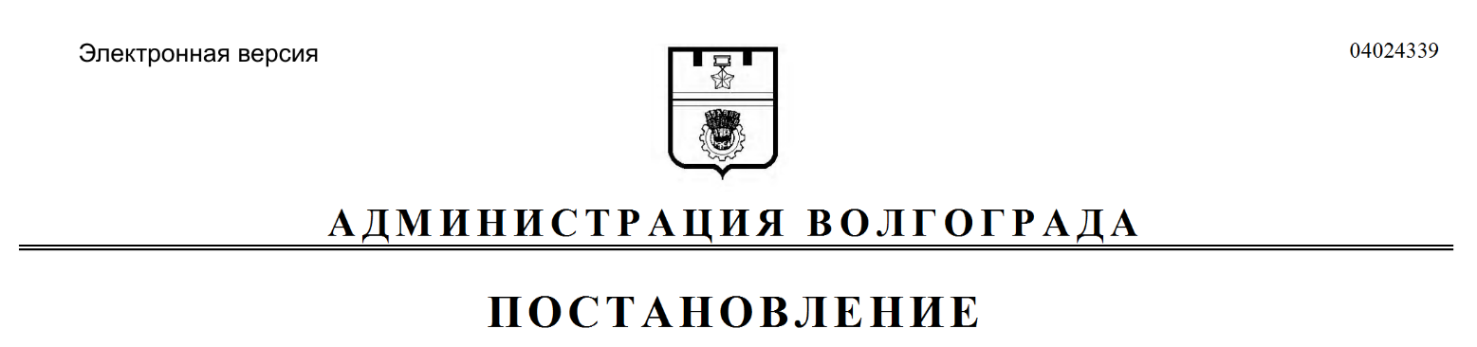
от 10.09.2019 № 1052

Об утверждении плана проведения публичным партнером контрольных мероприятий по исполнению соглашения муниципально-частном партнерстве от 27 апреля 2018 г. № 10 на 2019 год

В соответствии со статьей 14 Федерального закона от 13 июля 2015 г.
№ 224-ФЗ «О государственно-частном партнерстве, муниципально-частном партнерстве в Российской Федерации и внесении изменений в отдельные законодательные акты Российской Федерации», постановлением Правительства Российской Федерации от 30 декабря 2015 г. № 1490 «Об осуществлении публичным партнером контроля за исполнением соглашения о государственно-частном партнерстве и соглашения о муниципально-частном партнерстве», пунктом 3.4 соглашения о муниципально-частном партнерстве от 27 апреля 2018 г. № 10, заключенного между администрацией Волгограда и Частным общеобразовательным учреждением средней общеобразовательной школой «Поколение», руководствуясь статьями 7, 39 Устава города-героя Волгограда, администрация Волгограда
ПОСТАНОВЛЯЕТ:
1. Утвердить прилагаемый план проведения публичным партнером
контрольных мероприятий по исполнению соглашения о муниципально-частном партнерстве от 27 апреля 2018 г. № 10 на 2019 год.
2. Настоящее постановление вступает в силу со дня его подписания
и подлежит опубликованию в установленном порядке.

Глава Волгограда В.В.Лихачев

УТВЕРЖДЕН
постановлением
администрации Волгограда
от 10.09.2019 № 1052

ПЛАН
проведения публичным партнером контрольных мероприятий по исполнению
соглашения о муниципально-частном партнерстве от 27 апреля 2018 г. № 10 на 2019 год

№ п/п | Наименование  частного партнера | Место  контрольных  мероприятий | Предмет  контрольных  мероприятий | Период  контрольных  мероприятий | Срок  проведения  контрольных мероприятий | Структурные  подразделения администрации Волгограда,  государственные органы и юридические лица,  выступающие со стороны публичного партнера
1 | 2 | 3 | 4 | 5 | 6 | 7
1. | Частное общеобразовательное учреждение средняя общеобразовательная школа «Поколение» (далее –  ЧОУ СОШ «Поколение» | Волгоград, ул. им. Ткачева, 7а | Раздел земельного участка площадью 7195 кв. м с кадастровым № 34:34:040022:38, расположенного по адресу: Волгоград, Центральный район,  ул. им. Ткачева, 7а, для размещения объектов капитального строительства, указанных в соглашении о муниципально- | Один день | 20 сентября 2019 г. | Управление экономического развития и инвестиций аппарата главы Волгограда, департамент по градостроительству и архитектуре администрации Волгограда

1 | 2 | 3 | 4 | 5 | 6 | 7
частном партнерстве
от 27 апреля 2018 г. № 10,
заключенном между администрацией Волгограда и
ЧОУ СОШ «Поколение»
(далее – соглашение),
в соответствии с утвержденной документацией по планировке и межеванию территории
2. | ЧОУ СОШ «Поколение | Волгоград, ул. им. Ткачева, 7а | Демонтаж движимого имущества – универсальной спортивной площадки, перевозка и монтаж демонтированного имущества с обустройством универсального покрытия на подготовленной площадке на земельном участке, предоставленном для этих целей | Два дня | 03, 04 октября 2019 г. | Управление экономического развития и инвестиций аппарата главы  Волгограда, департамент по образованию администрации Волгограда,  комитет по физической культуре и спорту администрации Волгограда
3. | ЧОУ СОШ «Поколение» | Волгоград, ул. им. Ткачева, 7а | Разработка проектно-сметной документации и проверка ее на соответствие технико-экономическим показателям соглашения | Два дня | 14, 15 октября 2019 г. | Управление экономического развития и инвестиций аппарата главы  Волгограда, департамент по градостроительству и архитектуре администрации Волгограда, комитет по физической культуре и спорту администрации  Волгограда, комитет по строительству администрации Волгограда
4. | ЧОУ СОШ «Поколение» | Волгоград, ул. им. Ткачева, 7а | Снос объектов недвижимого имущества – здания и гаража, расположенных по адресу:  Волгоград, ул. им. Ткачева, 7а, находящихся в аварийном состоянии | Один день | 16 декабря  2019 г. | Управление экономического развития и инвестиций аппарата главы  Волгограда, департамент по градостроительству и архитектуре администрации Волгограда, комитет по строительству администрации Волгограда

Управление экономического развития и инвестиций аппарата главы Волгограда

